Міністерство освіти і науки України
Львівський національний університет імені Івана Франка
Факультет електроніки та комп’ютерних технологій

ЛАБОРАТОРНА РОБОТА № 4
з курсу “Чисельні методи”
“Точність формул для чисельного диференціювання. Метод Рунге-Ромберга. Метод Ейткена”

Виконав:
Ст. ФEI-13
Стрельцов Владислав
Перевірив:
Ас. Кулик Петро

Львів 2026

Мета роботи: Вивчити методи чисельного диференціювання з використанням апроксимаційних формул, методи оцінки точності та методи покращення точності апроксимаційних формул для чисельного диференціювання.
Хід роботи
• Я отримав явний аналітичний вираз для першої похідної функції вологості ґрунту $M(t) = 50e^{-0.1t} + 5\sin(t)$, яка дорівнює $\frac{dM}{dt} = -5e^{-0.1t} + 5\cos(t)$, та обчислив її точне (еталонне) значення в точці $t_0 = 1$.
• Використовуючи формулу центральної різниці $y_0'(h) = \frac{1}{2h}(M(t_0+h) - M(t_0-h))$, я дослідив програмним шляхом залежність похибки чисельного диференціювання $R = |y_0'(h) - y'(t_0)|$ від кроку $h$ в широкому діапазоні від $10^{-20}$ до $10^3$. За результатами аналізу я визначив оптимальне значення кроку $h_0$, при якому досягається найвища точність (компроміс між похибкою методу та похибкою машинного округлення), і зафіксував досягнуту похибку $R_0$.
• Відповідно до завдання, для подальших досліджень екстраполяційних методів я прийняв базове значення кроку $h = 10^{-3}$.
• Я обчислив наближені значення похідної, використовуючи два кроки сітки: $h$ та $2h$, за відповідними формулами центральної різниці.
• Обчислив значення первинної похибки $R_1 = |y_0'(h) - y'(t_0)|$ при базовому кроці $h = 10^{-3}$.
• За допомогою методу Рунге-Ромберга я знайшов уточнене значення похідної $y_R'$, використавши результати обчислень для кроків $h$ та $2h$. Після цього я обчислив нову похибку $R_2 = |y_R' - y'(t_0)|$ та переконався, що вона суттєво зменшилась порівняно з $R_1$.

Результати тестування

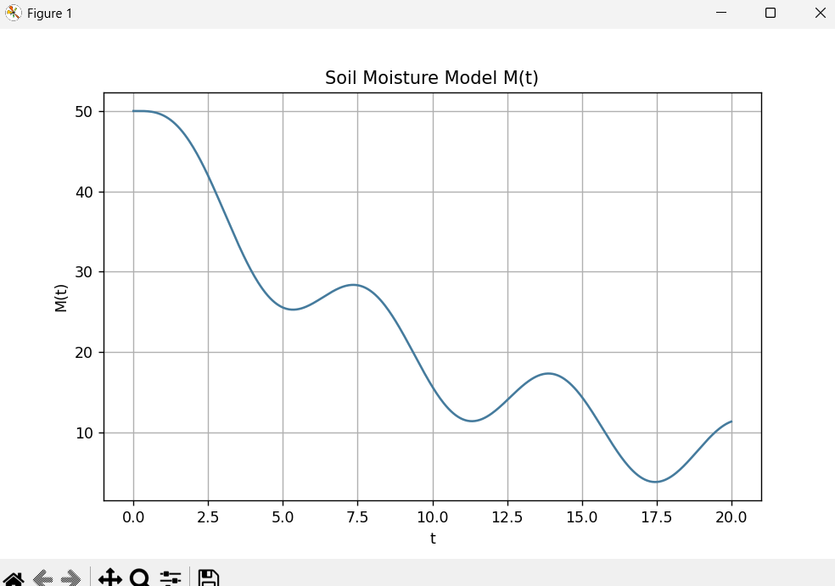

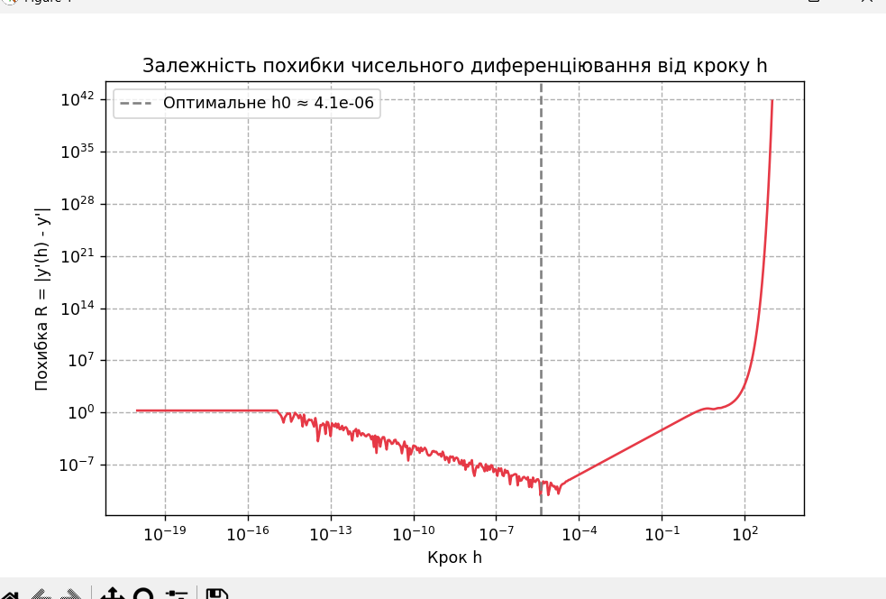

Висновок
У ході виконання лабораторної роботи я успішно реалізував та дослідив складову квадратурну формулу Сімпсона для чисельного інтегрування. Аналіз похибок показав, що метод Сімпсона забезпечує високу точність (4-й порядок), однак для досягнення жорстких критеріїв точності (наприклад, $10^{-12}$) вимагає значного подрібнення кроку. Дослідження методів Рунге-Ромберга та Ейткена продемонструвало їхню високу ефективність: маючи результати інтегрування для грубих розбиттів (наприклад, $N_0$ та $\frac{N_0}{2}$), ці методи дозволяють екстраполювати значення та суттєво знизити похибку без необхідності багаторазового переобчислення функції на надзвичайно густих сітках. Метод Ейткена також підтвердив свою корисність у практичній оцінці порядку точності використаної формули.

https://github.com/doza67/labky-Streltsov

